МИНИСТЕРСТВО ОБРАЗОВАНИЯ И НАУКИ ХАБАРОВСКОГО КРАЯ
КРАЕВОЕ ГОСУДАРСТВЕННОЕ БЮДЖЕТНОЕ УЧРЕЖДЕНИЕ СРЕДНЕГО ПРОФЕССИОНАЛЬНОГО ОБРАЗОВАНИЯ
«ХАБАРОВСКИЙ ТЕХНИКУМ ВОДНОГО ТРАНСПОРТА»

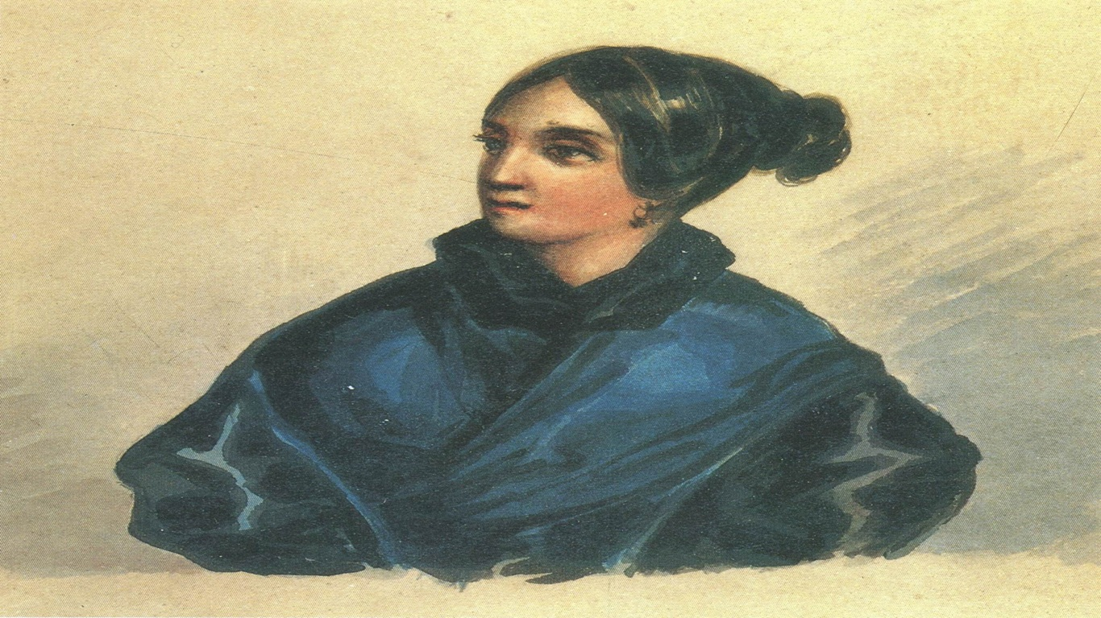

УИРС по теме: «Михаил Лермонтов и Варвара Лопухина»
|история любви|

Выполнил:
студентка группы ОЛ-11
Барыкина Татьяна
студент группы ТС-21
Дятлов Александр
студент группы ТС-21
Букреев Влад
Руководитель:преподаватель
социально-гуманитраных дисциплин
Смирнова Наталья Александровна

Г. Хабаровск
2014

Содержание:
Введение……………………………………………………………………………………3
Самая глубокая и сердечная из привязанностей М.Ю. Лермонтова:…………………..4
«…Не думал, что она может быть причиной страдания…»……………………………
«…Я не унижусь пред тобою…»…………………………………………………………
«…О, вымоли ее прощенье!..»……………………………………………………………
«,У ног твоих не забывал я взор твоих очей…»………………………………………...
«…О грезах юности томим воспоминаньем.…»…………………………………………
«…Я говорю с подругой юных дней, в твоих чертах ищу черты другие…»………….
Заключение…………………………………………………………………………………11
Список литературы………………………………………………………………………...12
Приложение………………………………………………………………………………...
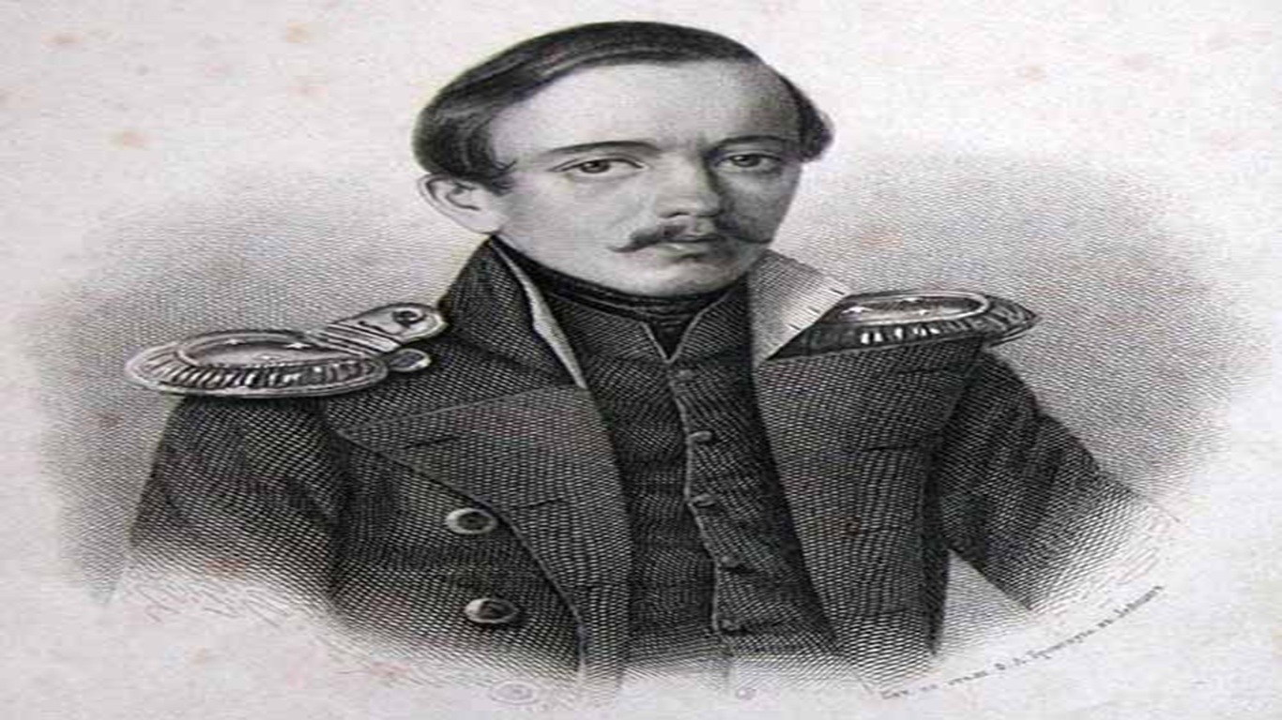

Введение
Она не гордой красотою
Прельщает юношей живых,
Она не водит за собой
Толпу вздыхателей…

Однако все ее движенья,
Улыбки, речи и черты
Так полны жизни вдохновенья
Так полны чудной простоты.
В 1828 году бабушка поэта, Елизавета Арсеньева, привезла своего ненаглядного внука Мишеля, подающего большие надежды, в Москву – чтобы подготовить к поступлению в университетский пансионат. Они поселились на Малой Молчановке. Поблизости жила семья Лопухиных: отец с сыном Алексеем и тремя миловидными дочерьми – Марией, Варварой, Елизаветой. Все они вместе дружили, виделись практически каждый день. Особенно дружен был Лермонтов с Машей и Варенькой. Первая навсегда останется его хорошим другом, а вторая станет впоследствии объектом пылкой любви.
Как писал в своих воспоминаниях близкий родственник и друг Лермонтова Аким Павлович Шан-Гирей, Варенька была «натура пылкая, восторженная, поэтическая и в высшей степени симпатичная». Она нравилась многим: тонкие черты лица, большие задумчивые глаза, в омуте которых можно было утонуть, и красоты. И во многих произведений он, вольно или невольно, описывают его.

Самая глубокая и сердечная из привязанностей М.Ю. Лермонтова
Варвара Александровна Лопухина - одна из самых глубоких сердечных привязанностей М.Ю.Лермонтова,
Пережив бурное увлечение Н.Ф.Ивановой, поэт в 1831 встретился в близкой ему семье Лопухиных с младшейсестрой своего друга Алексея - Варенькой.
Весной 1832 года компания молодежи с Поварской, Большой и Малой Молчановки собралась ехать в Симонов монастырь ко всенощной - молиться, слушать певчих, гулять. Солнце склонялось к Воробьевым горам, и вечер был прекрасный. Уселись на длинные линейки, запряженные в шесть лошадей, и тронулись вверх по Арбату веселым караваном. Случайно во время этой поездки Лермонтов оказался рядом с Варенькой Лопухиной, кинувшей зимой шестнадцатилетнюю Вареньку привезли в Москву на "ярмарку невест". Она только одну зиму выезжала и еще не успела утратить ни свежести деревенского румянца, ни сельской естественности и простоты. Это делало ее не похожей на московских барышень, у которых все было рассчитано: каждый жест, поза, улыбка.
Варенька была пылкая, восторженная, поэтическая натура. Сельское уединение и чтение романов сделали I ее мечтательной. Но эта мечтательность умерялась природной живостью, веселостью и общительностью. Свою склонность помечтать она не выказывала, а, наоборот, стыдилась как слабости. Была блондинка с черными; глазами. Это придавало ей особую прелесть. Каждая перемена настроения, мимолетное чувство и мелькнувшая: мысль отражались на ее подвижном лице.

Даже родинка над бровью, по поводу которой некорректно подшучивали сверстники, казалась Лермонтову лучшей в мире. Она только подчеркивала изящество лица и всю «негордую» красоту в целом. Она гармонировала со всем. Это замечал не только Мишель. У Вареньки было немало поклонников. В доме общительной и любящей веселье Арсеньевой, «всеобщей бабушки», часто собиралась и молодежь. И многие молодые люди оказывали внимание именно Вареньке.
По сравнению с объектом своей любви, юный Лермонтов считал себя некрасивым, недостойным, блеклым и неинтересным. К тому же Варенька была доброй, мягкой и отзывчивой. Ее спокойный характер являлся полной противоположностью пылкому, порывистому и временами несдержанному Лермонтову, который иногда считал, что у него нет и не может быть шансов...
Поначалу ни Лермонтов, ни Лопухина не отдавали себе отчета в своих чувствах и не подавали виду, что начинают безудержно увлекаться друг другом (хотя по горящему взору юной особы и румянцу на щеках Мишель не мог не догадываться об этом).

Как нередко бывает, их любовь дремала до поры до времени, чтобы потом разгореться все сильнее и сильнее.
Что особенно было досадно Лермонтову — так это одинаковый с Варенькой возраст. Скажем, ее 1блет— это не его 16 лет. В эти годы за Варенькой, девушкой на выданье, уже во всю ухлестывали женихи, она могла блистать в салонах, покоряя мужские сердца, тогда как Мишеля все еще считали несерьезным мальчишкой-сорванцом. Возможно, он и был несерьезным, метался от одного увлечения к другому, но потом, как показали годы, настоящее чувство все выдержало. Когда другие оказывали Вареньке знаки внимания, Лермонтов вскипал, злился. Он так мучился от ревности, когда видел ее в окружении поклонников. На него то и дело сыпались слухи — то она благоволит к одному, то к другому, то выходит замуж. Как-то один такой слух о ее замужестве совсем выбил его из колеи и привел к сильной депрессии. Но потом оказалось, что Варенька по-прежнему испытывает к нему пылкую привязанность. А через несколько дней снова — Варенька, окруженная мужским вниманием, и Лермонтов, угрюмо наблюдающий из дальнего угла эту сцену... Старательный биограф поэта Павел Висковатый приводил по этому поводу строки из его дневника: «не думал, что она может быть причиной страдания».
Страдал Лермонтов из-за этой любви немало. Даже неоформившееся чувство вызывало в нем весь спектр эмоций: душевные взлеты и падения, минуты счастья и целая вечность ревности.
Впрочем, Вареньке эта любовь приносила не меньше страданий. Она жила как будто в темноте, словно продвигалась на ощупь, ведь Лермонтов не давал ей никаких четких ориентиров, то и дело ставя в тупик Он то вдруг становился к ней холоден, то относился только как к другу, а то требовал истиной страсти. Своею холодностью он будто бы мстил за ее мнимые измены. А она воспринимала это очень тяжело.
Когда молодые люди полностью осознали свои чувства (и кто пришел к этому раньше), сказать сложно. Их любовь крепла постепенно. Ее не сломила даже бурная страсть Лермонтова к Наталье Ивановой, дочери драматурга Федора Иванова (та самая загадочная Н. Ф. И., которой влюбчивый и восприимчивый поэт посвятил немало стихотворений). Познакомились они предположительно летом 1831 года. И Лермонтов, слегка призабыв былую привязанность к Вареньке, с головой окунулся в пучину новых страстей. Ему казалось: вот это оно, это все, это счастье... А потом любовь к Ивановой как-то померкла, и на ее фоне стало расцветать прежнее, почти утерянное чувство к Вареньке. Злые языки говорили, что Лермонтов был в то время с Варенькой в отместку отвергнувшей его Ивановой. Кто знает, может, первый порыв был действительно таков, но потом все изменилось. Давняя привязанность к Вареньке со временем затмила чувство к Ивановой и оставила о нем лишь прекрасные стихотворные воспоминания.
Но все-таки Лермонтов и Лопухина плохо понимали друг друга. Варенька скромничала, он же воспринимал ее то как сестру, то как возлюбленную. Причем угадать направление его мыслей было практическиневозможно. Она терялась. Поэт считал ее непостоянной, ветреной, он часто сам не мог дать себе отчета, как же он к ней относится. Это выразилось и в его стихотворениях, большая часть которых имеет автобиографический характер.

В порыве ревности и обиды Лермонтов писал:
Я не унижусь пред тобою:
Ни твой привет, ни твой укор
Не властны над моей душой
Знай,мы чужие с этих пор.
И проходило совсем немного времени, как из-под его пера появлялись строки, в которых он просил
прощения у любимой:
О, вымоли ее прощенье.
Пади, пади, к ее ногам.
Не то — ты приготовишь сам.
Свой ад, отвергнув примиренье

Сильная привязанность все-таки переросла в настоящее чувство — взрослое и цельное, которое Лермонтов наконец-то смог распознать в своем сердце. Но это случилось немного позже. Когда поэт узнал о замужестве Вареньки.
В 1832 году Лермонтов, покинув Московский университет, уехал в Петербург, С поступлением в местный университет у него не сложилось, и отчаянный Михаил пошел по военной стезе, стал гусаром. Он познал все радости столичной жизни. И любовь к Вареньке, кажется, отступила на второй план: были новые друзья, было много развлечений (и возможно, увлечений — Лермонтов всегда был увлекающейся натурой). Кроме того, бурная литературная деятельность и пришедшая известность не оставляли времени для сентиментальных воспоминаний. Хотя говорят, что женский профиль, который поэт часто рисовал в своих юнкерских тетрадях, отчаянно напоминал Варенькин портрет. Кроме того, в письмах к Марии Лопухиной он неизменно интересовался судьбой ее сестры. Мария Александровна писала, что Варенька бережет себя «от всяких искушений»...
Лермонтов сберечь себя от искушении не смог. В декабре. 1834 года он страстно увлекся Екатериной Сушковой, с которой был знаком и ранее. Но в тот месяц он ей просто не давал проходу, навещал дома, танцевал с ней на балах. В конце концов Сушкова призналась ему в любви—и это был отчаянный поступок, уронивший ее честь в глазах светского общества.
Вихрь столичной жизни закрутил и поглотил Лермонтова. И тут как гром среди ясного неба — известие о замужестве Вареньки Лопухиной. Вполне возможно, что она узнала об истории с Сушковой, и это стало последней каплей (его холодность и долгое молчание она уже как-то привыкла выносить)... Сочтя ее предательницей, Лермонтов разочаровался в женской любви и в гневе написал Сушковой анонимное письмо, которое привело к разрыву... А может быть, причиной такого поступка был и не гнев, а. вспыхнувшая с новой силой давняя любовь...

В одно мгновение вдруг оказалось, что любовь к Вареньке жива, ревность и негодование распалили это чувство до предела. И в один миг Мишель вспомнил, что она — самый дорогой для него человек. После ошеломляющего известия о замужестве Варенька стала единственной властительницей его израненного сердца. Лермонтов понял это всей душой, но понял, видимо, поздно.
И хотя он, казалось, почти не вспоминал о Лопухиной в Петербурге, его сердце принадлежало ей. Даже Аким Шан - Гирей не раз упрекал Михаила в холодности по отношению к милой девушке. Что уж говорить о самой Вареньке: она скорее всего подумала, что Лермонтов совсем забыл ее в столице... И что ей было думать: он молчал, не оказывал знаков внимания, даже в разговоре с общими друзьями не передавал ей приветов... А тут еще красавица Сушкова...
Правда, Лермонтов писал как бы в свое оправдание, не надеясь, впрочем, на него:

У ног других не забывал
Я взор твоих очей;
Любя других, я лишь страдал
Любовью прежних дней...
Теперь он не сможет найти замену этому чувству, будет пытаться его заглушить, но все тщетно.
Итак, в 1835 году Лермонтов узнал о замужестве Вареньки. Ревности и негодованию поэта не было предела. Он тут же записал ее в изменницы и не упускал случая уколоть. Даже письма к друзьям полны язвительных замечаний по поводу замужества «m-elle Barbe».
Лермонтов привык скрывать свои чувства к Вареньке, но тут они, прорвав плотину, ринулись на поверхность. С негодованием проснулась любовь и оказалась такой сильной, что затмила все на свете. Аким Шан-Гирей, которому довелось быть свидетелем этого любовного неистовства, рассказывает, как Лермонтов не находил себе места, он метался из стороны в сторону, будто волк, загнанный в клетку
На этот раз слух оправдался — Варенька Лопухина стала госпожой Бахметевой, супругой штабс-капитана Бахметева, человека значительно старше ее. Почему? Что за предательство? Возможно, настояли родные (ей к тому времени было уже больше двадцати лет — непозволительная роскошь в те времена в таком возрасте сидеть в невестах, ожидая, когда у любимого поэта будет прилив хорошего настроения), возможно, девушка считала, что она совсем стала не нужна Мишелю (ее подвигла на то показная холодность поэта).
Павел Висковатый рассказывает, что в тот злополучный год (год замужества Вареньки) она виделась с Лермонтовым на рождественских праздниках, он приезжал в отпуск в Москву. Свидание было кратким, при муже — настоящая мука...
Да, Лермонтов какое-то время считал свою возлюбленную коварной, но еще более ненавидел он того, кто отнял у них возможное счастье — Бахметева. Поэт относил его к категории людей недалеких и посредственных. Такие, по его мнению, были не достойны Вареньки.
Во время ссылки на Кавказ Михаил Юрьевич пересмотрел свое отношение к любимой. Вернувшись оттуда, по свидетельству очевидцев, он стал другим человеком. Это был зрелый мужчина, уже не тот неуравновешенный и взбалмошный мальчишка. И он вновь обнаружил, что любовь жива. Она выдержала испытание временем и расстоянием. Чувство стало спокойным и глубоким, он перестал обвинять любимую и любил ее просто за то, что она есть на земле. В своих стихотворениях он стал менее злобно отзываться о ней. Однако неприязнь к ее мужу так и не исчезла, а стала, наверное, еще крепче.
В 1840 году Лермонтов послал Вареньке один из вариантов «Демона». Подписывая конверт, он начертал «В.А.Б.», а потом в ярости резко перечеркнул инициал Б. и поставил близкое и знакомое почти с детства Л. (то есть Лопухина). Нет, он не хотел признавать права Бахметева на нее. Но ничего поделать не мог. «Но я другому отдана. И буду век ему верна», — это как раз О Вареньке.
Надо ли говорить, что Бахметев тоже очень не любил Лермонтова? О привязанности поэта к его жене знали многие. Кроме того, в «Герое нашего времени» и других произведениях Бахметев находил сходство некоторых персонажей с собой, считал, что Лермонтов регулярно выставлял его на посмешище. «Герой...» вообще выводил его из себя. В «Княжне Мери» Лермонтов показал своего злейшего врага в образе мужа Веры — незначительного хромого старичка. Бахметев был взбешен.
За литературную месть возлюбленного пришлось поплатиться Вареньке. Муж запретил ей общаться с поэтом, да к тому же в приказном порядке «предложил» уничтожить все его письма (и все остальное, что имело отношение к Лермонтову, — а это также были рукописи, рисунки). Варенька все-таки успела во время отдыха на курорте передать часть этих милых сердцу вещей Александре Верещагиной, благодаря которой многое уцелело.
Репутацию Вареньки Михаил Лермонтов всегда берег. Он практически никогда не называл ее имени в своих произведениях, даже явно посвященных ей. В некоторых произведениях он пытался «замаскировать» имя любимой. Так, он переименовал свою героиню, которую сначала хотел назвать Варварой, в Веру— в драме «Два брата», неоконченном романе «Княгиня Литовская» и в своем самом известном романе «Герой нашего времени». Более того, в последнем Лермонтов изменил и первоначальный портрет героини: родинку над бровью он «перенес» на щеку.
Свою возлюбленную Лермонтов видел крайне редко. Скорее всего, последняя их встреча состоялась, в 1838 году. Тогда Варвара с мужем была проездом в Петербурге. Шан-Гирей был поражён переменой, произошедшей в ней: «Бледная, худая, и тени не было прежней Вареньки... только глаза сохранили свой блеск и были такие же ласковые, как и прежде. Как рассказывает Павел Висковатый, через некоторое время Лермонтову выпал случай увидеть дочь Варвары Александровны. Этому событию он посвятил трогательное стихотворение «Ребенку»:
О грезах юности томим воспоминаньем, С отрадой тайною и тайным содроганьем, Прекрасное дитя, я на тебя смотрю, о, если б знала ты, как я тебя люблю!
Далее в строках стихотворения слышится мягкое извинение перед любимой женщиной, Лермонтов терзается, тем, что был холоден к ней, тем, что своей язвительностью причинил возлюбленной немало горя. «Смотри ж, не говори ни про мою печаль, ни вовсе обо мне», — просил он у маленького человечка... Но Варваре вовсе не обязательно было напоминать о Лермонтове, она его и так помнила до самой своей смерти.

То же самое было и с Лермонтовым. В стихотворении, обращенном к своей дальней родственнице

Екатерине Быховец, он написал:
Когда порой я на тебя смотрю,
В твои глаза, вникая долгим взором:
Таинственным я занят разговором,
Но не с тобой я сердцем говорю.
Я говорю с подругой юных дней,
В твоих чертах ищу черты другие...

Он действительно искал в ней милые черты Вареньки Лопухиной. И находил, его радовало даже самое отдаленное сходство. Екатерина Григорьевна впоследствии рассказывала, будто Лермонтов утверждал, что она напоминает ему Вареньку Лопухину.
Это стихотворение было написано в 1841 году, когда Лермонтову оставалось только искать знакомые черты, ведь больше Вареньки он не видел. В этом же году послал он ей последнее письмо — хотя муж и запрещал это — даже не письмо, а творческое напоминание о себе, последнюю редакцию поэмы «Демон». И в этом же году он был убит на дуэли, так и не обретя счастья в любви. Хотя счастливого поэта вообще трудно представить.

Варвара Александровна не смогла даже попрощаться с любимым — он упал замертво на далекой кавказской земле. И она не смогла закрыть навсегда его глаза — загадочные глаза, которые поражали многих " портретистов. Когда его хоронили в Пятигорске, она находилась в далеком северном Петербурге, до которого еще не долетела эта печальная весть.

Заключение.
Варвара пережила мятежного поэта на десять лет. Для нее это были непростые годы. Узнав о его трагической смерти, она стала постепенно угасать, без всякой видимой на то причины, без всякой болезни. Просто ей незачем было жить. Как написал Шан-Гирей, «она... томилась долго и скончалась, говорят, покойно»! Имя Вареньки Лопухиной появилось в работах о Лермонтове только в конце XIX века, после смерти Бахметева. Павел Висковатый признавался, что долгое время не мог упоминать о ней, поскольку дал такое обещание ее родственникам. Но все же потом он решился на это, объяснив свой поступок так: «Ввиду большого количества собранного от разных лиц материала, я не считаю обязанным все еще хранить в секрете отношения Лермонтова к Варваре Алекс. Лопухиной, тем более что они самого идеального характера». Такой «идеальный характер», правда, не привел их к алтарю и не дал насладиться взаимными чувствами, однако эта любовь была, наверное, самым ярким переживанием, как в бурной жизни мятежного поэта; так и в размеренном жизненном русле очаровательной Вареньки. В стремительно-короткой жизни Лермонтова было множество-
любовных увлечений — как мимолетных, так и сильных
привязанностей. Показная холодность и постоянные светские
ухаживания составляли часть его жизни. Он был вулканом — то
спящим и молчаливым, то огненным и страстным. И от этого
страдали все его женщины. Возможно, именно такая холодность
и привела Вареньку Лопухину к алтарю, где она стояла в
подвенечном платье, бледная и красивая, как все невесты, и
необычайно грустная... Рука об руку с другим, которому она
сказала «да». Потому что Лермонтов не расслышал и не
разгадал ее «да»... Или не смог сказать ей своего «да»,
спрятавшись в вихре утех и развлечений. Как пушкинская Татьяна, Варенька повиновалась судьбе и вышла замуж за
другого. Но оказалось, что для любви все это не может быть
существенным препятствием. Лермонтов и Лопухина просто
продолжали друг друга любить — не видя, мало зная друг о
друге. Видимо, любовь может существовать и так, независимо от
присутствия любимых людей. Михаил Лермонтов, несмотря на все свои иные увлечения, так4 и не смог смириться с тем, что Варенька дала обет верности другому, что Она вдруг стала Варварой Бахметевой. Никогда он не осмелился так назвать свою возлюбленную. Для него она и после замужества оставалась Варенькой Лопухиной. Именно Варенькой — доброй и нежной, ускользнувшей, быть может, по его вине, но не забытой...

СПИСОК ИСПОЛЬЗОВАННОЙ ЛИТЕРАТУРЫ

1. М. А. Снежевская – “Хрестоматия политературе”.
2. Г. И. Беленький – “Справочныйматериал по литературе”.
3. В. Г. Белинский – “Избранныестатьи”.
4. В. Г. Маранцман – “Литература”.
5. В. Б. Дружинин “Избранные статьи”

